*Verbinden. Mijn ‘ja’ raakt verweven met het leven dat ik leid. Een wijze van leven ontstaat, gewoontes veranderen. Een leefwijze groeit, krijgt gestalte, vorm. Ik laat alles los waarmee ik me niet langer wil verbinden, alles waarmee ik eigenlijk niks meer heb, alles waarmee ik eigenlijk, als het er op aankomt, ‘nee’ zei tegen de ENE, tegen GIJ, tegen het leven zelf. Soms gaat dat loslaten als vanzelf. De heerlijkheid die het JA me geeft maakt dat ik me onthecht zonder moeite, ik werp het als ballast weg. Zonder moeite, graag zelfs. For the time being. Andere keren kost het moeite, tijd, een radicale beslissing, zo radicaal dat het me doet twijfelen en mijn beslistheid aangetast wordt. Is het niet té radicaal? Loslaten is geen doel op zich. De verbinding is waar het om gaat. Daaraan kan ik me telkens weer toetsen. Ik hecht me aan U. Hechten aan, Latijn: afficere. Werkzaam doen zijn, Latijn: efficere. Affectief en effectief verbind ik mij. Aan U.*

**¶ Bijbel - Jozua 24, 2.15-17**

Dan zegt Jozua tot heel de gemeente: … ik en mijn huis, wij zullen de ENE dienen! Dan antwoordt de gemeente en zegt: heiligschennis is het ons om de ENE te verlaten,– om andere goden te dienen; want de ENE is onze God.

**¶ Regel van Benedictus – Proloog 20-21**

In zijn grote goedheid wijst de Heer ons hier de weg van het leven! Laten we dus de lendenen omgord houden met geloof en goede daden, en onder leiding van het evangelie voortgaan op zijn weg, zodat wij Hem te zien krijgen die ons roept tot zijn koninkrijk.

**¶ Constituties – 2**

Deze Orde is een instelling van monastiek leven, geheel gericht op de beschouwing. Daarom wijden de monniken zich aan de goddelijke ere­dienst onder de Regel van Sint-Bene­dictus, binnen de muren van het klooster. Zij bewijzen aan de Goddelijke Majesteit een nederig en edel dienstbe­toon in eenzaamheid en stilzwijgen, in voortdurend gebed en blijde boetvaardig­heid, door een monastieke levenswijze zoals in deze Constituties omschreven.

**¶ Vormingsplan (Ratio formationis) - § 1**

Binnen een gemeenschap door de Heer samengeroepen waar Hij op een bijzondere wijze aanwezig is, laat ieder zich door Gods liefde vormen, elk naar de maat van de ontvangen genade.

**¶ Catechismus Katholieke Kerk - § 1742**

De christelijke ervaring getuigt ervan, met name in het gebed: hoe meer wij de impulsen van de genade volgen, des te meer groeien onze innerlijke vrijheid en onze standvastigheid, zowel in de beproevingen als tegenover de druk en de dwang van de omringende wereld.

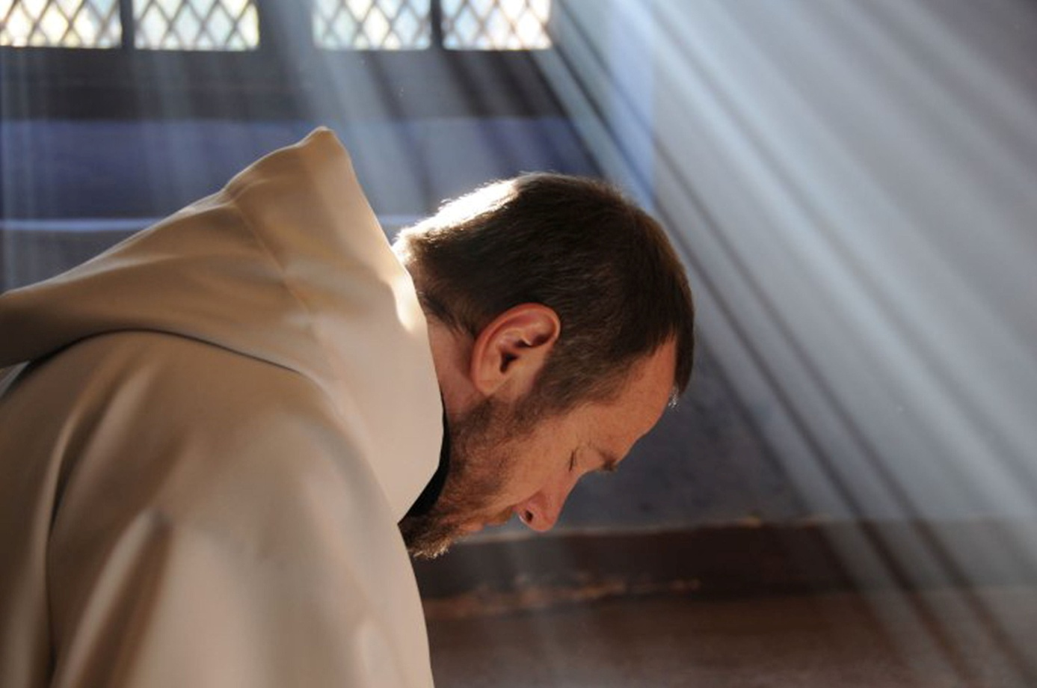

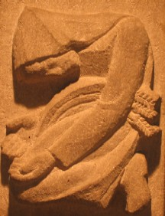**OUDE MONASTICA - Regel van de Meester – Proloog 5-18**

De zwerftocht over de wereld had ons al zwaar belast met een grote reisvracht van zondige nalatigheid; onze schouders waren moe van de zware bagage; de moeitevolle zweetdruppels die reeds gevallen waren, riepen voor ons het beeld op van de naderende dood; en de brandende dorst deed ons hijgen als een stervende. Plotseling ontdekken wij rechts, in de richting van het oosten, onverhoopt een bron van levend water. Terwijl we er haastig naar toe gaan, komt de Goddelijke stem zelf ons vandaar uit tegemoet en roept ons toe: “Wie dorst heeft, komt tot het water” (Jes.55,1). En als Hij ons ziet aankomen met onze zware pakken, roept Hij nog eens: “Komt allen tot Mij, die belast en beladen zijt, en Ik zal u verkwikken” (Mt.11,28). Toen we deze stem zo vol goedheid hoorden, hebben we onze bagage op de grond gegooid; gekweld door de dorst gaan we plat op de grond liggen, om begerig uit de bron te drinken; en na lang gedronken te hebben, staan we verkwikt weer op. Overeind gekomen zijn we blijven staan, verbaasd van zeer grote vreugde en van onze overweging, nu we het juk zien dat we moeitevol meesleepten onderweg, én onze bagage die door zijn gewicht ons dodelijk vermoeide, zonder dat we er ons rekenschap van gaven. Terwijl we naar dit alles kijken en het langdurig beschouwen, horen we weer de stem uit de bron, die ons het leven teruggaf, zeggen: “Neemt Mijn juk op u en leert van Mij: Ik ben zachtmoedig en nederig van hart; . en ge zult rust vinden voor uw zielen” (Mt.11,29). “Want Mijn juk is zacht en mijn last is licht” (Mt.11,30). Als we dit horen, laten we dan tot elkaar zeggen: “Nu we herschapen zijn bij zo'n bron, en we de stem van de Heer hoorden, die ons uitnodigt, moeten we niet meer teruggaan naar de zondepakken, die we weggooiden, dat wil zeggen: waaraan we verzaakt hebben door naar de Doopvont te gaan.

**KERKVADERS – Augustinus - Regel**

U die een kloostergemeenschap vormt, dragen wij op het volgende na te leven. Allereerst moet u eensgezind tezamen wonen, één van ziel en één van hart op weg naar God. Want is dat juist niet de reden waarom u samen bent gaan leven ?

**CISTERCIËNZER AUTEURS - Bernardus van Clairvaux – Voorschrift en dispensatie §12**

*De volmaakte gehoorzaamheid kent geen wet en wordt door geen grenzen omsloten; ze is niet tevreden met het keurslijf van de professie, maar werpt zich met heel haar wezen in de ruimten van de liefde. Bij alles wat haar wordt opgelegd let zij niet op de maat van de plicht, maar spontaan, en met de kracht van een edelmoedig en blij hart, reikhalst zij naar onbegrensde vrijheid. Typerend zegt de apostel Petrus van haar: "Zuivert uw harten in de gehoorzaamheid der liefde" (1 Petr. 1,22). Door deze woorden zondert hij haar voortreffelijk af van die futloze en slaafse gehoorzaamheid, die niet uit liefde klaarstaat, maar uit noodzaak onderdanig is. Het is de liefde van de rechtvaardige voor wie de wet niet geldt (1 Tim. 1,9); niet omdat deze volmaakte zonder wet zou moeten leven, maar omdat hij niet 'wettisch' wil zijn, daar hij helemaal niet tevreden is met de gelofte van welke professie ook, maar door zijn innerlijke overgave veel verder gaat.*

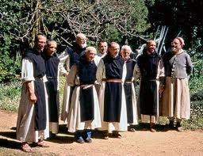

**EIGENTIJDS – Christian de Chergé – Geestelijk testament**

Algerije en de islam zijn voor mij iets anders, ze zijn een lichaam en een ziel. Dat heb ik, denk ik, genoeg verkondigd. Ik heb niet verheeld wat ik ervan ontvangen heb, en dat ik er zo vaak de leidraad in heb teruggevonden van het evangelie, dat ik trouwens in Algerije heb leren kennen, op de knieën van mijn moeder, mijn allereerste kerk. En toen al gebeurde dat in respect voor de moslimgelovigen.

Mijn dood zal natuurlijk allen gelijk lijken te geven die mij afdeden als een naïeveling of een idealist: 'Dat hij nu zegt wat hij ervan denkt!' Die mensen dienen echter te weten dat ik dan eindelijk zal worden bevrijd van mijn meest kwellende vraag.

Ik zal immers, als het God belieft, mijn blik kunnen laten opgaan in die van de Vader om samen met Hem naar zijn moslimkinderen te kijken. Dan zal ik ze zien zoals Hij ze ziet, badend in het licht van Christus' heerlijkheid, vruchten van zijn Passie en bekleed met de gave van de Geest, die er altijd in stilte vreugde in zal scheppen gemeenschap tot stand te brengen en dwars door alle verschillen heen de gelijkenis te herstellen.

Een verloren leven. Helemaal van mij, helemaal van hen. Ik dank God die het blijkbaar in zijn geheel voor die VREUGDE bestemd heeft, ondanks alles.

In dit DANK U, waarmee nu alles over mijn leven gezegd is, sluit ik jullie natuurlijk in, mijn vrienden van gisteren en van vandaag, en jullie, mijn vrienden van hier, die samen met mijn moeder en mijn vader, met mijn zusters en mijn broers en hun familie het honderdvoudige zijn dat mij geschonken werd, zoals beloofd was!

En ook jou, mijn vriend van het laatste ogenblik. Je zult niet geweten hebben wat je deed. Ja, dit DANK U en dit A-DIEU zijn ook gericht tot jou in wie ik het gezicht van God zie. Moge het ons gegeven zijn dat wij, gelukkige moordenaars die we zijn, elkaar weervinden in het paradijs - als het God belieft, die ons beider Vader is. AMEN! In šā’a allah!

Algiers, 1 december 1993

Tibhirlne, 1 januari 1994

Christian+

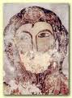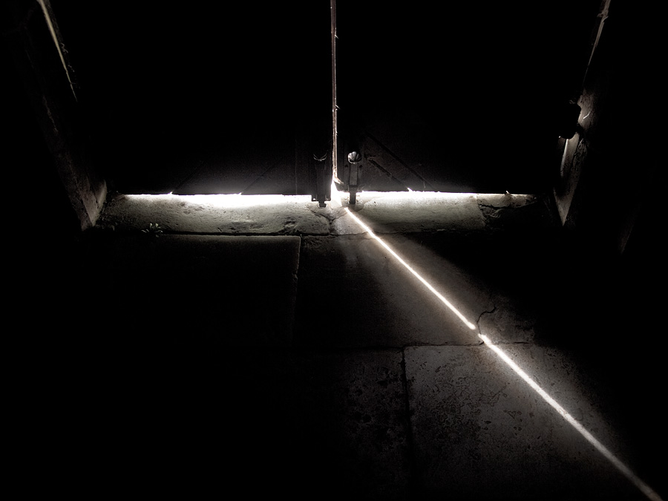**INDERTIJD: Pachomius (292-346)**

Pachomius was een koptische egyptenaar, juist zoals Antonius. Hij werd geboren in het plaatsje Esneh (nu: Isna aan de Nijl) in het zuiden van Egypte als kind van een heidense boerenfamilie. Zijn naam betekent 'valk' in de Egyptische taal of 'adelaar' in het koptisch.

Na de verplichte militaire dienst bekeerde hij zich tot het christendom en ging ongeveer vanaf het jaar 308 in de leer bij Palamon, een monnik die als kluizenaar (anachoreet, eremiet) een zeer streng en sober leven leidde ten dienste van God.

Van 320 tot 325 bouwde Pachomius bij Tabennêsi niet ver van Thebe aan de Nijl een klooster dat hij met muren omgaf. Daar bracht hij vele monniken bijeen in een vorm van gemeenschapsleven. Hij schreef er ook een regel voor. Aldus werd Pachomius de grondlegger van het verschijnsel kloostergemeenschap (cenobitisme).

Later trok hij zich terug naar het buurklooster Pabau en stelde zijn leerling Theodorus als zijn opvolger aan. In totaal stichtte hij negen of tien mannen- en twee vrouwenkloosters en gaf leiding aan ca negenduizend monniken en nonnen.

Elk klooster kon tot 1000 personen bevatten, was ommuurd, met gezamenlijke kerk/refter/ziekenboeg in centrum, met huisjes rondom voor telkens rond de 20 monniken. Gebed en maaltijden waren gezamenlijk.De kloosters vormden samen een verband (congregatie).